第二十届中国儿童青少年
威盛中国芯计算机表演赛

全 国 总 决 赛 比 赛 规 则

一、初级应用赛
【项目介绍】
基于针对不同年龄阶段设计，富有寓教于乐的可视化比赛软件全方位考核选手对计算机的基础知识应用，以及视觉、语言、数学逻辑、音乐、自然、身体动觉（行动力）等6方面的能力；
【比赛规则】
- 选手需要在每个赛事阶段的指定时间内登陆官方网站并进入比赛页面，完成初级应用赛项目比赛；
- 每个赛事阶段，选手需要完成规定数量（全国总决赛阶段为6个）的比赛软件，每个软件最高为100分。具体数量如下
- 每个阶段每个软件的比赛次数限制为10次，超过10次系统将不再记录分数；
- 未完成的软件将以0分计算；
- 每个赛事阶段，组委会会根据选手完成的规定数量软件分数的平均分，作为选手此阶段初级应用赛项目最终得分（满分100分）。
【比赛时间】
每位选手初级应用赛的时间限定为1小时。

【比赛组别】
学前组、小学一组、小学二组

【注意事项】
- 每个软件在规定的10次机会中，系统将只记录最高一次的分数，所以建议选手完成全部10次，以争取得到尽可能高的分数；
- 初（复）赛、分赛区决赛和全国总决赛将提供不同的软件，如果想拿高分，还需要选手在指定练习区多加练习（练习区只提供类型相同的练习软件，而非比赛软件）；
- 因服务器刷新分数有一定时间延迟，得分会有延后显示的情况，请耐心等待后再刷新查看；
- 每个软件都拥有独立的积分模式，最后将统一按照100分制进行转换，所以完成软件时显示的分数不一定是最终得分（还需进行自动转换）；
- 遇到软件不能正常比赛，如不累计次数或不能上传分数，请及时与指导老师或分赛区组委会联系，并保留现场资料（截屏）。

二、命题搜索赛
【项目介绍】
按不同年龄阶段将分为不同命题，选手需利用搜索引擎为工具，在网络上搜索、查找并整合正确答案。
【比赛规则】
全国总决赛为15道题；
- 选手需在每个赛事阶段的指定时间内登陆官方网站并进入比赛页面，完成命题搜索赛项目比赛；
- 选手需要根据每道题目的内容在搜索引擎中搜索正确答案，当输入正确答案并点击“提交”后可进入下一题；
- 比赛将按照选手答题的正确率与最终用时计算分数，每个赛事阶段的最高分为100分；
- 每个赛事阶段选手只有2次比赛机会，2次机会后系统将提示已完成比赛，并不再记录有效分数；
- 选手答题时答案有误，系统将及时给出提示，选手可重新输入进行修改，但每修改一次将扣除一定分值，直至该道题分数扣完。选手可选择“跳过”放弃当前题目，但请注意，如果选手点击“跳过”，将被视为放弃本题并无法得到本题分数，也不可返回重新再答；
- 选手可选择“暂停”比赛以便下次继续作答，但请注意，比赛的暂停次数有限，一旦暂停次数使用完将不能再使用“暂停”功能；
- 选手如想了解搜索引擎的使用或练习自己的搜索技巧，请查询各大搜索引擎的帮助并进行相应练习操作。
【注意事项】
- 练习区设有一定的样题供选手进行搜索练习，选手可在练习区熟悉“暂停”、“跳过”等各项功能；
- 每个赛事阶段在规则的2次比赛机会中，系统将只记录最高一次的分数；
- 选手可利用任何搜索引擎搜索正确答案，但必须独立完成比赛；
- 每个赛事阶段只有2次比赛机会，请选手不要中途退出或放弃比赛，退出或放弃比赛均将视为0分处理。如遇到无法解答的题目可选择跳过，并完成剩余的比赛题目（被跳过的题目按0分处理，并不能返回重新解答，但不影响其它题目计分）；
- 比赛时间不采用倒计时方式，鼓励选手完成所有题目；
- 选手不得以任何形式泄露题目内容，违者取消比赛资格。
命题搜索赛最终解释权归全国组委会所有。

三、中英文输入赛
【项目介绍】
在规定时间内，按要求输入正确的中文或英文，锻炼选手的计算机基础操作能力。
【比赛规则】
- 选手需在每个赛事阶段的指定时间内登陆官方网站并进入比赛页面，完成中英文输入赛项目比赛；
- 选手需根据比赛软件提示的文字进行正确录入（标点也将计入字数统计），错误的地方将会以红色底纹进行标示，并可返回更改；
- 每个赛事阶段选手只有10次比赛机会，10次后系统将不再记录有效分数；
- 每次机会规定时间为3分钟，比赛将按照选手在规定时间内输入字数的正确率与错误率计算分数，每个赛事阶段满分为100分。
【注意事项】
- 每个赛事阶段，在规定的10次比赛机会中，系统将只记录最高一次的分数，所以建议选手完成全部10次，以争取得到尽可能高的分数；
- 选手需按照比赛规则进行手动输入，严禁任何复制、粘贴或其它作弊行为，如发现作弊行为，将立即取消选手本项比赛资格，分数清0；
- 遇到软件不能正常比赛，如不累计次数或不能上传分数，请及时与指导老师或赛区组委会联系，并保留现场资料（截屏）；
- 该比赛软件使用在线输入法，直接使用键盘输入对应的字母或拼音即可。在开始比赛之前，请选手确保关闭其它输入法软件，避免因冲突导致无法正确输入。
中英文输入赛最终解释权归全国组委会所有。

四、3D仿真机器人赛

【项目介绍】
选手需利用指定软件构建虚拟机器人、虚拟环境，编写与实际机器人完全相同的虚拟驱动程序，控制机器人在特定环境中按指定规则进行对抗。

【地图说明】：

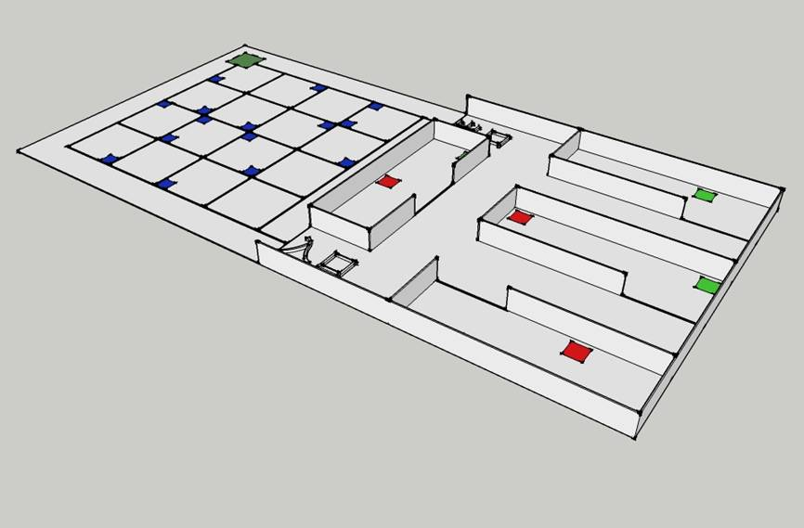

（场地示意图，该图只作为说明用途）
- 机器人从绿色区域出发，需要通过布有不同路况的街区来到图书馆，然后进入图书馆的各个阅览室查找资料；
- 街区路况分为左转、右转、任意行驶、左转或右转四种。蓝色色块的位置指示了机器人允许行驶的方向，对照图如下。
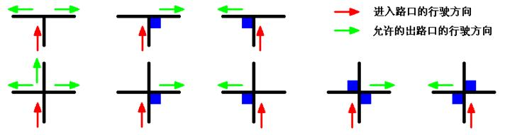
图4 3D仿真机器人赛转向对照图
- 蓝色色块为机器人能够识别的路标，当路口的右下角有蓝色色块时，机器人只能够右转，当路口的左下角有蓝色色块时，机器人只能够左转。机器人做出其他不符合路标指示的动作时，系统将会提示出现错误，需要在出发区域重新启动机器人。
- 参赛选手根据比赛的实际路况选择任意符合要求的行进路线设计机器人的程序，使机器人能够穿过街区到达图书馆入口；
- 阅览室门口有黑线标志线，机器人需要进入图书馆阅览室查找资料；
- 任务完成后需要在图书馆出口处完成资料借阅登记。机器人任意一部分接触蓝色区域，系统均会提示“已完成资料借阅登记”，任务也随即终止。
【任务流程】：
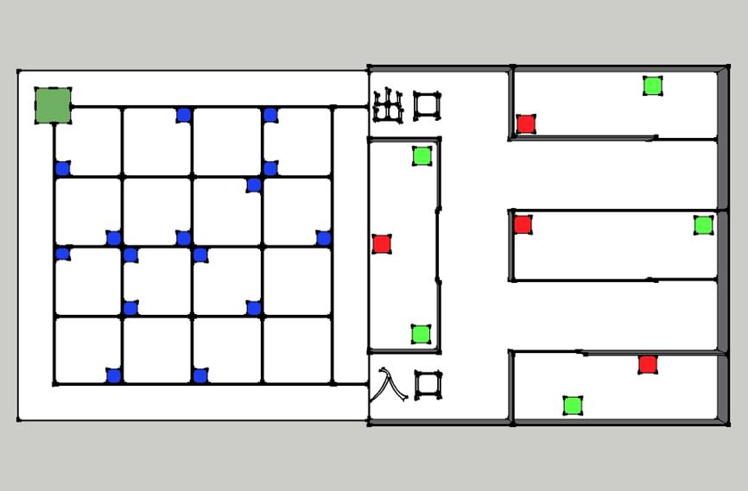
图5 3D仿真机器人赛场地示意图
如图5所示，参赛选手根据街区路况选择任意符合要求的线路为机器人设计程序。机器人从绿色区域出发，经过街区从图书馆入口进入各阅览室按要求的数量搜寻资料。任务完成后，需要前往图书馆出口处作借阅登记。机器人任意一部分接触蓝色区域，系统均会提示“已完成资料借阅登记”，任务也随即终止。
【任务说明】：
初中组：街区路况相对简单，阅览室中只有绿色资料，机器人需要搜寻到5个绿色资料。
高中组：街区路口相对复杂，阅览室中有红、绿两种资料，机器人需要分别搜寻到4个红色资料、3个绿色资料。
【场地说明】：
场地因组别不同而有所差别，街区的路况与阅览室中的资料的排放位置以赛前公布的场地为准。
【评分标准】：
基础分：
初中组：机器人从绿色区域出发，获得20分基础分；
高中组：机器人从绿色区域出发，获得10分基础分；
任务分：
机器人通过街区到达图书馆入口，加30分；
机器人每搜寻到1个红色或绿色资料，加5分；
机器人每第一次进入某个阅览室，加5分；
机器人成功到达图书馆出口，加5分。
注：任务分规则对初中组与高中组均适用。
时间奖励分：
机器人需在3分钟之内完成资料查找任务，机器人启动，系统计时开始，时间到达3分钟任务自动终止，已获得的任务分为最终分数。
在35秒内查找到规定数量的资料，并且能够在图书馆出口进行登记的机器人，将获得 {[35秒-已用时间（秒）]×5}的时间奖励分；
在35秒内没有查找到规定数量的资料而直接跑向图书馆出口进行登记的机器人，将不能够获得时间奖励分。
注：时间奖励分规则对初中组与高中组均适用。
【成绩计算】：
最终成绩=70%×[基础分+任务分]+30%×[时间奖励分]

【注意事项】：
1、3D仿真机器人赛的马达使用数量限定为2个，使用2个以上马达搭建的机器人模型，将无法参与仿真比赛；
2、3D仿真机器人赛需要选手编写智能控制程序，使机器人能够借助传感器自主完成比赛任务。任何未使用传感器控制的，而是仅采用类似于时间等待的方式控制机器人行进路线的程序方案，一经发现，将被视为作弊处理。

3D仿真机器人赛最终解释权归全国组委会所有。

